大阪府万博会場周辺海域ブルーカーボン生態系創出事業補助金 公募要領
資料１－１
大阪府は、「『豊かな大阪湾』保全・再生・創出プラン（令和４年10月策定）」に基づき、「豊かな大阪湾」の実現に向け、大阪湾沿岸を藻場などで取り囲む「大阪湾MOBAリンク構想」を推進しています。
藻場や干潟等は「ブルーカーボン生態系」と呼ばれ、気候変動対策、生物多様性の向上、水質改善等の多面的な効果を有しています。2025年の大阪・関西万博開催にあわせて会場周辺海域にブルーカーボン生態系を創出し、万博の機会に大阪湾における取組を国内外に発信するため、万博会場周辺海域の護岸において藻場の創出に取り組む民間事業者等を公募し、その事業に係る費用の一部を補助します。

１ 公募事業の内容
(1) 事業名
大阪府万博会場周辺海域ブルーカーボン生態系創出事業
(2) 事業の趣旨・目的
藻場や干潟等は「ブルーカーボン生態系」と呼ばれ、気候変動対策、生物多様性の向上、水質改善等の多面的な効果を有しています。
大阪府（以下「府」という。）では、「豊かな大阪湾」保全・再生・創出プランに基づき、「豊かな大阪湾」の実現に向け、大阪湾沿岸を藻場等で取り囲む「大阪湾MOBAリンク構想」を推進するため、2025年の大阪・関西万博開催にあわせて会場周辺海域にブルーカーボン生態系を創出し、万博の機会に大阪湾における取組を国内外に発信することとしています。
本事業は、万博会場周辺海域の護岸において藻場の創出に取組む民間事業者等を公募し、その費用の一部を補助するものです。

（参考）
「豊かな大阪湾」保全・再生・創出プラン（令和４年10月策定）
https://www.pref.osaka.lg.jp/o120070/kankyohozen/osaka-wan/setoplan-r4.html
大阪湾MOBAリンク構想の実現にむけて
https://www.pref.osaka.lg.jp/o120070/kankyohozen/osaka-wan/moba.html
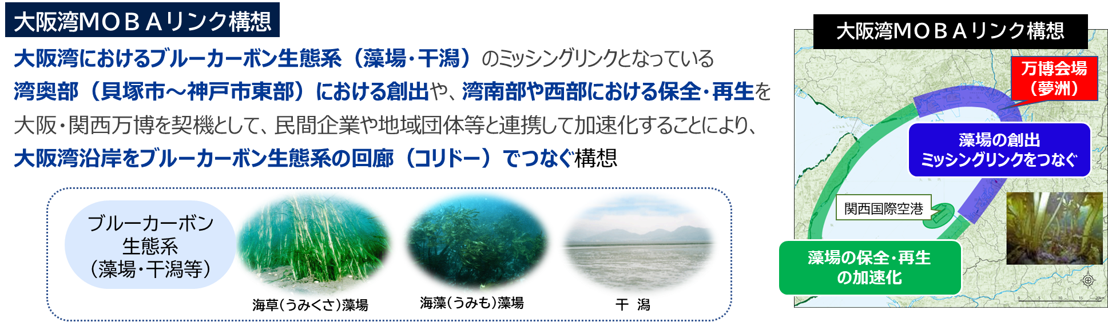

大阪湾MOBAリンク構想

(3) 公募する取組
万博会場周辺海域の護岸における藻場創出の取組
※詳細については「５ 応募条件」を参照してください。

２ 補助内容
(1) 補助対象事業数
５事業 ただし、審査の結果を踏まえ、予算の範囲内で対象事業数を増やすことがあります。
(2) 補助金額・補助率
１事業あたりの補助金額は、補助対象経費の２分の１（上限500万円）とします。補助金額に千円未満の端数が生じた場合は切り捨てとします。
ただし、補助対象経費に国その他の団体からの補助金等を充当する場合は、総事業費から当該補助金等を控除し算出された額と、補助対象経費の支出見込額とを比較して少ない方の額に２分の１乗じて得た額を交付額とします。
１区画あたりの藻場創出目標面積は、原則300平方メートルとしており、それを下回る場合は、補助上限額を面積に応じて減額します（例：240平方メートルとした場合は、500万円×240平方メートル/300平方メートル=400万円）。

３ 募集期間
令和６年６月６日（木）から令和６年７月12日（金）午後５時まで

４ 補助対象者
補助対象者は、民間事業者又は複数の民間事業者による共同企業体、NPO等（以下「民間事業者等」という。）です。
なお、民間事業者等が次のいずれかに該当する場合は応募することができません。また、共同企業体にあっては、構成員に次に掲げる者が含まれる場合は応募することができません。
ア 直近３事業年度の法人税、消費税及び地方消費税を完納していない者
イ 地方税及びその附帯徴収金を完納していない者
ウ 宗教活動や政治活動を目的にしている者
エ 大阪府補助金交付規則第２条第２号イからハのいずれかに該当する者

５ 応募条件
- 万博会場周辺海域の護岸において、海藻着生基質等と海藻種糸等を護岸前面の消波ブロックに
設置し、藻場の創出に取り組むこと。

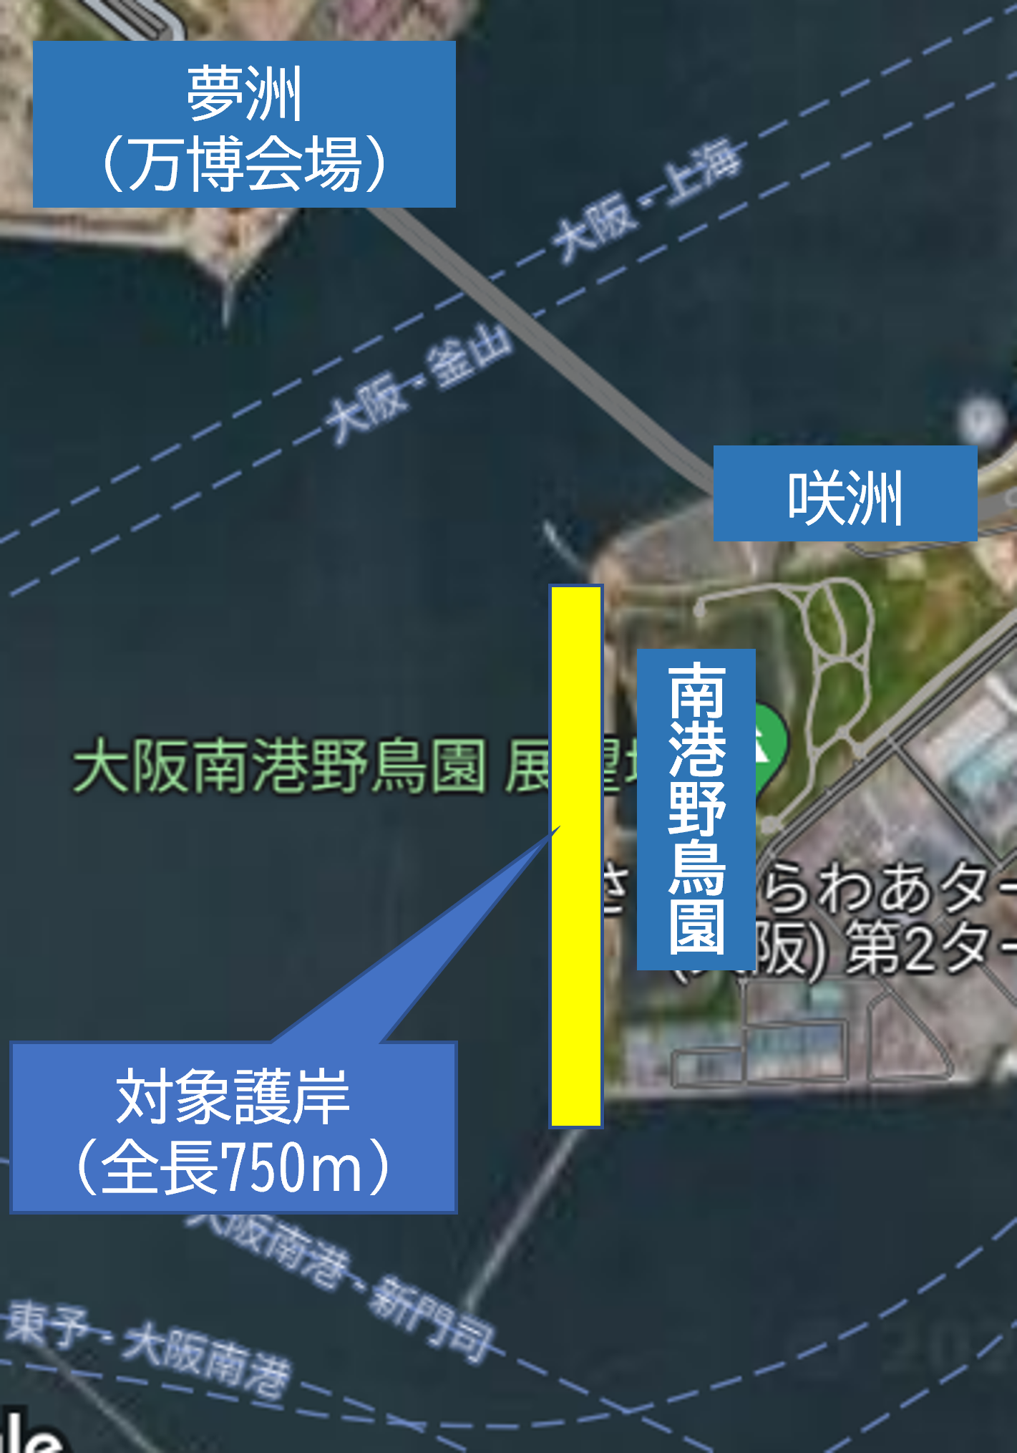
＜対象護岸＞
・咲洲西側の大阪南港野鳥園前面の傾斜型護岸
・設置箇所は、府が港湾管理者と協議し補助対象者に伝えます。
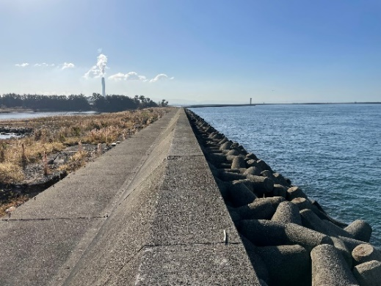
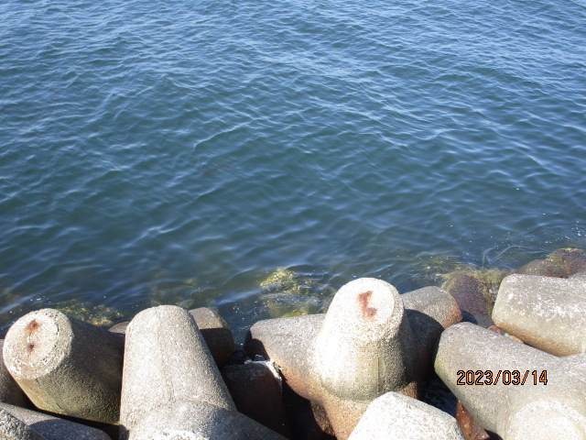

対象護岸の状況 護岸位置図
（参考：対象護岸における藻場創出状況）
〇 令和３年度 大阪府「豊かな大阪湾」環境改善モデル事業のモニタリング実施状況
https://www.pref.osaka.lg.jp/o120070/kankyohozen/osaka-wan/model_jigyo_monitor.html

＜海藻着生基質等＞
・多孔質の材質の使用や、表面に凹凸形状を施す等の工夫をすることにより、海藻の遊走子等の着生や仮根・付着器の活着を高める工夫を施したパネル、ブロック等。
・設置した年度の翌年度から３年間安定して機能が発揮されるよう、十分な強度を有すること。
・海藻着生基質等自体が多様な生物の生息場になることが望ましい。
・外洋に比べて浮泥が多いといった湾奥部の特性を踏まえた構造であることが望ましい。

＜海藻種糸等＞
・海藻の幼体を保持した糸やプレート、母藻を入れた網袋等。
・海藻の種類については湾奥部に適応しやすい海藻を選定するとともに、母藻の選定にあたっては、遺伝的多様性に配慮すること。
・海藻種糸等の確保が困難な場合は、府から入手先等の紹介が可能なため、交付決定後、速やかに府と協議すること。
（参考：対象護岸付近の海生生物調査結果）
〇 大阪湾広域臨海環境整備センターによる対象護岸の沖合約３㎞に位置する大阪沖埋立処分場の
護岸における海藻等の調査の実施結果
http://www.osakawan-center.or.jp/index.php/initiatives-on-the-environment/marine-biological-research

＜設置方法等＞
・海藻着生基質等は、護岸の前面の消波ブロックに設置し、波浪等で脱落しないよう、確実に固定すること。
・表層は河川水の流入により塩分濃度が低下し、水深４ｍ以上は光が届きにくくなると考えられるため、設置する水深は２～４ｍ程度が適しています。
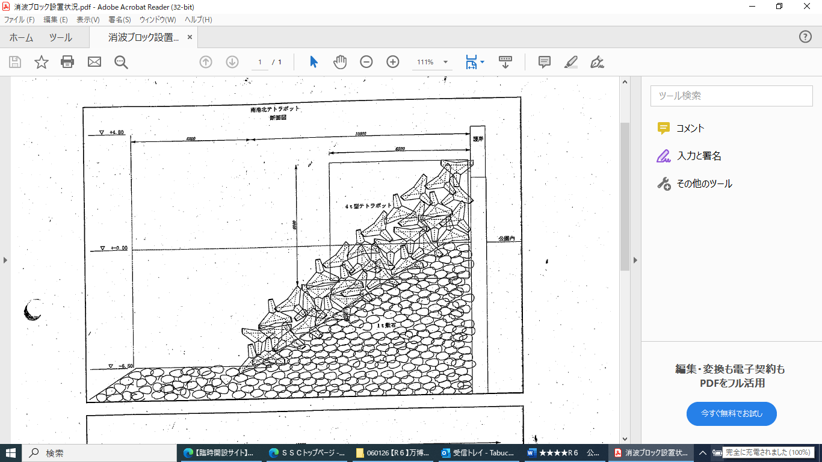
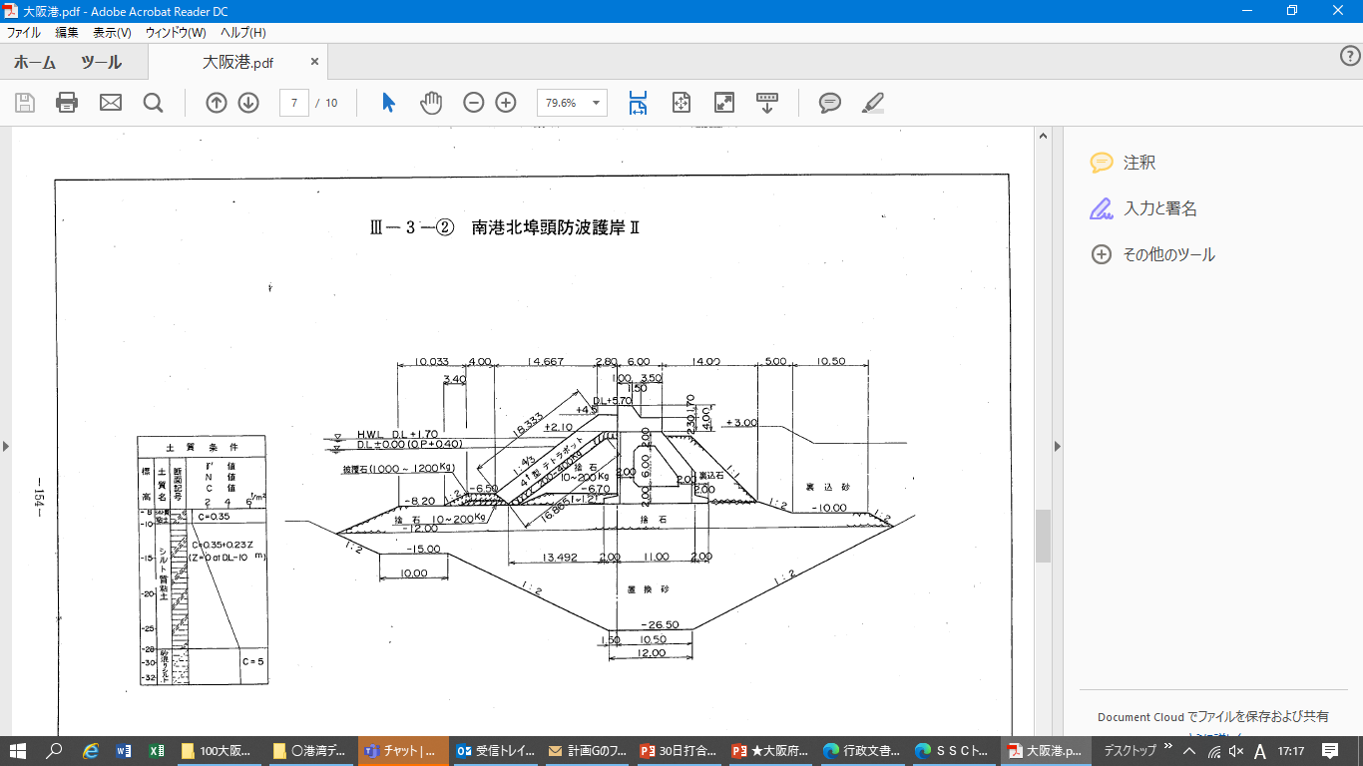

対象となる護岸の断面図 消波ブロックの設置状況（左図の拡大）
（２）１区画あたりの藻場創出目標面積
・原則300平方メートル（例：延長150ｍ×幅２ｍ）とします。
（目標面積を減じる場合は、補助上限額を面積に応じて減額します。）
・藻場の被度は25～50％（階級３・疎生＊）以上を目標とすること。
＊第３版 磯焼け対策ガイドライン（水産庁）p92参照

（３）設置する海藻着生基質等及び海藻種糸等は、消波ブロックの機能を損なわないなど、港湾施設・海岸施設、船舶の航行に影響がないものとすること。
（４）設置する海藻着生基質等及び海藻種糸等の材質は、環境保全上支障のないものとし、仮に破損した場合でも周辺の水質等に影響がないこととし、プラスチックによる海洋汚染防止にも配慮すること。
（５）海藻の成長の初期段階において、藻食性魚類等による食害を可能な範囲で防止すること。
（６）設置する海藻着生基質等及び海藻種糸等は、交付決定後、速やかに作成して原則令和７年１月末までに施工を完了することとし、難しい場合は、別途、府と協議すること。
（７）海藻着生基質等は、設置した年度の翌年度から３年間安定して機能が発揮されるよう維持管理すること。そのために必要な調査を年１回以上実施し、必要に応じて補修等を行うこと。
（８）設置した海藻着生基質等及び海藻種糸等による藻場創出の効果検証に、設置した年度の翌年度から３年間取り組むこと。そのために必要な調査を年１回以上実施して藻場創出状況を可能な限り定量的に把握し、結果は自社ホームページ等で府民に分かりやすく広報すること。
（９）海藻着生基質等は、藻場創出の観点からは長期間継続して設置することが望ましいことから、（７）の期間経過後における海藻着生基質等の継続的な設置と港湾管理者への移譲等について、令和10年１月までに、府及び港湾管理者と協議すること。協議の結果、継続的な設置と港湾管理者への移譲等が困難と判断される場合は、補助事業者の負担のもと、海藻着生基質等及び海藻種糸等を撤去して原状回復すること。
（10）海藻着生基質等及び海藻種糸等の施工、維持管理、調査、撤去等の実施にあたっては、府と調整の上、関係者（大阪海上保安監部、大阪港湾局等）と必要な協議を行うこと。
（11）府が、本補助事業で創出された藻場によるCO₂吸収量をまとめてJブルークレジット＊を取得し、得られたクレジットを無償で寄付（公益社団法人2025年日本国際博覧会協会等）することに同意すること。また、算定に必要なデータの提供について協力すること。
＊ジャパンブルーエコノミー技術研究組合（JBE）が認証・発行・管理するクレジット。

（12）府が別途委託（事業名：大阪湾における藻場創出の理解促進映像コンテンツ等制作業務）して実施する広報用コンテンツの作成に係る撮影に協力すること。
（13）府が本補助事業における藻場創出状況等を万博会場で発信する際に使用する資料作成について協力するなど、府の広報に協力すること。
（14）応募は１者１提案とすること（別途、共同企業体構成員として参加する場合は応募可能）。

６ 補助対象経費
応募事業の実施に直接必要な経費として明確に区分できるもので、補助金交付決定以降に、契約（リース契約を含む）、発注、購入等を行い、かつ設計積算書や見積書等の書類によって金額が確認できる次に掲げる経費を補助の対象とします。

対象経費 | 内 容
工事・調査費 | 海藻着生基質等及び海藻種糸等設置等のために必要な工事等に要する経費  ■本工事費  ＜直接工事費＞  材料費、労務費、直接経費  ＜間接工事費＞  共通仮設費、現場管理費、一般管理費  ■付帯工事費  ■機械器具費  ■測量及び試験費
使用料及び  賃借料 | 海藻着生基質等及び海藻種糸等に関する借用費  （藻場創出状況を確認するための計測器等を含む。）
備品購入費 | 海藻着生基質等及び海藻種糸等の購入費  （藻場創出状況を確認するための計測器等を含む。）、藻場創出状況等の広報に必要な備品購入費
消耗需用費 | 藻場創出状況等の広報に必要な消耗品購入費、印刷費等（広報物の印刷に係る経費等。）
委託料 | 専門業者によるモニタリング等の委託に必要な経費
諸謝金 | 有識者からの意見聴取に係る謝金・旅費（目的、人数、単価、回数及び金額がわかる資料を添付すること。）
旅費 | 補助事業の実施に必要な旅費（目的、人数、単価、回数及び金額がわかる資料を添付すること。）

７ 事業実施の流れ

事業時期 | 内 容
令和６年度
６月６日から  ７月12日まで | ・企画提案の公募
７月から８月 | ・応募事業の審査・選定  ・補助対象事業の決定  ・補助金の交付申請・交付決定  ※事業着手は交付決定以降にしなければなりません。
交付決定後から  １月31日まで | ・消波ブロックへの海藻着生基質等と海藻種糸等の設置
設置後 | ・補助金実績及び海藻着生基質等の設備等設置・藻場創出状況の報告  ・補助金額の確定・交付
令和７年度から令和９年度
通年 | ・海藻着生基質等による藻場創出状況の把握・効果検証  ・海藻着生基質等の維持管理・調査・補修等  （必要に応じて、府が、藻場創出効果や維持管理状況について確認するとともに、その結果等を踏まえて改善に向けた助言等を行います。）
３月 | ・設備等設置・藻場創出状況の報告  （原則３年間）
令和９年度
１月31日まで | ・令和10年度以降の継続設置及び港湾管理者への移譲等に係る協議
３月31日まで | ・協議結果等に応じ、海藻着生基質等及び海藻種糸等の撤去及び撤去状況の報告

８ 応募等の手続
本事業の提案に関する応募等は、以下のとおりです。
「４ 補助対象者」、「５ 応募条件」等を確認の上、必要な書類を募集期間内に提出してください。
(1) 公募要領の配布及び応募書類の受付
ア 配布期間
令和６年６月６日（木）から令和６年７月12日（金）午後５時まで
イ 配布方法
大阪府ホームページからダウンロードしてください。（郵送による配布は行いません。）
(https://www.pref.osaka.lg.jp/o120070/kankyohozen/osaka-wan/banpaku_moba.html)
ウ 募集期間
令和６年６月６日（木）から令和６年７月12日（金）午後５時まで
エ 提出方法
応募書類（PDFファイル）を募集期間内に電子メールアドレス（kankyokanri-g03@sbox.pref.osaka.lg.jp）あてに送信してください。容量が10MBを超える場合は、事前に電話にて下記連絡先まで連絡してください。電子メール送信後、必ず電話にて下記連絡先あてに受信の確認をお願いします。（電話は平日午前10時から午後５時まで）
受付は電子メール受信により行いますが、電子メール送信後、速やかに応募書類を(2)に記載のとおり、下記の連絡先あてに郵送してください。
オ 費用の負担
応募に要する経費は、すべて応募者の負担とします。
(2) 応募書類（※副本の押印は不要）
① 大阪府万博会場周辺海域ブルーカーボン生態系創出事業企画提案書（様式第１号）：正本１部、副本10部
② 共同企業体で応募する場合にあっては、次に掲げる書類
ア 共同企業体届出書（様式第２号）：正本１部、副本10部
イ 共同企業体の協定書：正本１部、副本10部
③ 事業計画及び経費内訳書（様式第３号）：正本１部、副本10部
④ 誓約書（様式第４号）：正本１部
(3) 応募書類の返却
応募書類は理由の如何を問わず、返却しませんのでご了解ください。
なお、応募書類は本件に係る事業者選定の審査目的のみに使用し、他の目的には使用しません。
(4) その他
ア 応募書類の提出に際しては、正本、副本それぞれをＡ４ファイルに綴って提出してください。
イ 表紙及び背表紙には事業名称と事業者名を記入してください。
＜記入例＞「大阪府万博会場周辺海域ブルーカーボン生態系創出事業企画提案書 株式会社○○（事業者名）」
ウ 書類提出後の差し替えは認めません（大阪府が修正や追加提出等を求める場合を除く）。

９ 質問の受付
(1) 受付期間
令和６年６月６日（木）から令和６年６月２８日（金）午後５時まで
(2) 提出方法
電子メール（アドレス：kankyokanri-g03@sbox.pref.osaka.lg.jp）で受け付けます。
なお、電子メールの件名は「【質問：大阪府万博会場周辺海域ブルーカーボン生態系創出事業補助金】」としてください。
ア 電子メール送信後、必ず電話で受信の確認をお願いします。
（土曜日、日曜日及び祝日を除く。午前10時から午後５時まで）
イ 質問への回答は、大阪府ホームページに掲示し、個別には回答しません。
(https://www.pref.osaka.lg.jp/o120070/kankyohozen/osaka-wan/banpaku_moba.html)

10 審査の方法
(1) 審査方法
ア (2)の審査・評価の基準に基づき、大阪府環境審議会水質部会において応募事業の審査を行い、部会としての評価点を決定し、その結果を踏まえ、大阪府知事は上位５事業を補助対象事業として決定し、その結果については、企画提案書を提出した民間事業者等に通知します。
ただし、予算の範囲内で対象事業数を増やすことがあります。
イ 審査は、書類審査及びプレゼンテーション審査にて行います。プレゼンテーション審査の日時は、事前に通知を行います。
ウ 審査の結果、部会としての評価点が60点未満となった事業は原則として採択しません。
なお、審査内容に係る質問や異議は一切受け付けません。
(2) 審査・評価の基準
審 査 項 目 | 評 価 の 基 準 | 配点
- 事業の目的の理解度 | ・「豊かな大阪湾」保全・再生・創出プラン（令和４年10月策定）を十分理解し、「豊かな大阪湾」の実現に資する提案となっているか。 | 10
- 海藻着生基質等及び海藻種糸等の設置による藻場創出の効果 | ・海藻着生基質等及び海藻種糸等による藻場創出効果が、十分期待できるものとなっているか。 | 40
- 海藻着生基質等の継続的・安定的な設置 | ・海藻着生基質等が十分な強度を有する等、３年間以上安定して機能を発揮することが十分期待できるものとなっているか。  ・設置にあたっては、波浪等で脱落することの無いよう、消波ブロックに確実に固定される計画となっているか。 | 25
- 維持管理の取組・事業効果の把握 | ・適切かつ継続的な維持管理が見込まれる計画となっているか。また、その体制ができているか。  ・藻場創出状況のモニタリング等により、事業効果を的確に把握できる計画となっているか。 | 10
- 事業手法の適切性 | ・経費に妥当性があり、計画が具体的で実効性のあるものとなっているか。  ・過去に類似した取組を実施している場合、当該取組は計画どおり実施されたか。 | 15
合計 |  | 100
(3) 次に該当する場合は、審査の対象から除外します。
ア 審査委員に対して、直接、間接を問わず、故意に接触を求めた場合
イ 提出書類に虚偽の記載があった場合
ウ 本要領に違反又は著しく逸脱した場合
エ その他、審査結果に影響を及ぼす恐れのある不正行為があった場合

11 連絡先・問い合わせ先
大阪府環境農林水産部環境管理室環境保全課環境計画グループ
所 在 地：大阪市住之江区南港北１-14-16 大阪府咲洲庁舎（さきしまコスモタワー）21階
電話番号：06-6210-9577 ファクシミリ番号：06-6210-9575
E-mail ：kankyokanri-g03@sbox.pref.osaka.lg.jp

